ПРИЛОЖЕНИЕ 5

УТВЕРЖДЕНО

Указом Главы

Донецкой Народной Республики

от 8 ноября 2019 г. № 317

ОПИСАНИЕ И РИСУНОК ЗНАМЕНИ ОТДЕЛЬНОГО  
ПОДРАЗДЕЛЕНИЯ МИНИСТЕРСТВА ВНУТРЕННИХ ДЕЛ ДОНЕЦКОЙ

НАРОДНОЙ РЕСПУБЛИКИ

Знамя отдельного подразделения Министерства внутренних дел Донецкой Народной Республики (далее - знамя) состоит из двустороннего полотнища, древка, навершия, скобы, подтока и знаменных гвоздей. В комплект со знаменем могут также входить панталер и знаменный чехол.

Полотнище знамени прямоугольное, темно-синего цвета, с каймой крапового цвета и серебристой окантовкой. По темно-синей рамке проходит серебристый плетеный орнамент, вдоль краев полотнища симметрично расположены 12 декоративных золотых пятилучевых звезд.

На лицевой стороне полотнища знамени подразделения, в центре, - серебряный двуглавый орел с поднятыми вверх крыльями.

На груди орла, в красном щите, - серебряный Архангел Михаил с поднятым вверх мечом.

На оборотной стороне полотнища знамени, в центре, - геральдический знак - эмблема отдельного подразделения Министерства внутренних дел Донецкой Народной Республики, которая утверждается в порядке, определяемом Министром внутренних дел Донецкой Народной Республики. В верхней части полотнища выгравирована надпись: «СЛУЖИМ ДНР», в нижней - «СЛУЖИМ ЗАКОНУ». Надписи выполнены серебристыми заглавными буквами, стилизованными под старославянский шрифт.

Ширина полотнища - 110 см, длина - 130 см с запасом из ткани крапового цвета для крепления к древку.

Ширина темно-синей рамки с плетеным орнаментом - 15 см, ширина внешней каймы крапового цвета, обшитой серебряным галуном, - 9 см, диаметр пятилучевых звезд - 6 см.

Высота Государственного герба Донецкой Народной Республики - 60 см. Высота геральдического знака - эмблемы отдельного подразделения внутренних дел Донецкой Народной Республики - 60 см.

Древко знамени МВД ДНР деревянное, круглого сечения, окрашенное в коричневый цвет. Диаметр древка - 4 см, длина - 270 см.

Знаменная скоба - в виде прямоугольной пластины из серебристого

металла, на которой заглавными буквами выгравированы слова: «МИНИСТЕРСТВО ВНУТРЕННИХ ДЕЛ ДОНЕЦКОЙ НАРОДНОЙ РЕСПУБЛИКИ» и дата вручения знамени.

Навершие металлическое, серебристое, в виде прорезного копья с рельефным изображением серебряного двуглавого орла с поднятыми вверх крыльями.

Подток металлический, серебристый, в виде усеченного конуса, высотой

9 см.

Шляпки знаменных гвоздей- серебристые.

Рисунок знамени

Лицевая сторона

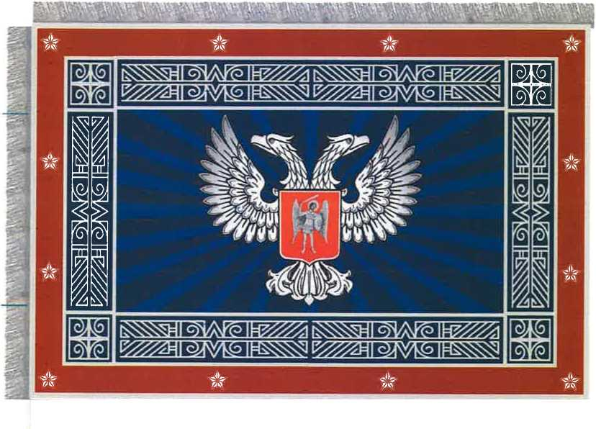

Оборотная сторона

